**BỘ GIÁO DỤC VÀ ĐÀO TẠO**

**TRƯỜNG ĐẠI HỌC SƯ PHẠM KỸ THUẬT TP. HỒ CHÍ MINH**

**KHOA CÔNG NGHỆ THÔNG TIN**

**🕯✡🕮🕮✡🕯**

|  |  |
| --- | --- |
|  | |
|  |  |

**BÁO CÁO ĐỒ ÁN CUỐI KỲ**

**BẢO MẬT WEB**

**BẢO MẬT HỆ THỐNG WEBSITE KINH DOANH QUÀ LƯU NIỆM**

**GVHD: Ths. Lê Thị Minh Châu**

**Nhóm sinh viên thực hiện :**

Chu Trần Minh Đức 20110266

Lê Anh Kiệt 20110664

Huỳnh Công Quyền 20110258

Lương Xuân Thắng 20110724

**Tp. Hồ Chí Minh, tháng 5 năm 2023**

**Nhận xét của giảng viên**

……………………………………………………………………………………

……………………………………………………………………………………

……………………………………………………………………………………

……………………………………………………………………………………

……………………………………………………………………………………

……………………………………………………………………………………

……………………………………………………………………………………

……………………………………………………………………………………

……………………………………………………………………………………

……………………………………………………………………………………

……………………………………………………………………………………

……………………………………………………………………………………

……………………………………………………………………………………

……………………………………………………………………………………

……………………………………………………………………………………

……………………………………………………………………………………

……………………………………………………………………………………

……………………………………………………………………………………

Tháng 5 năm 2023

**Giáo viên chấm điểm**

# LỜI CẢM ƠN

Lời nói đầu tiên, nhóm thực hiện xin được gửi đến cô **Lê Thị Minh Châu** – giảng viên bộ môn lời cảm ơn chân thành và sâu sắc nhất.

Nhóm thực hiện xin cảm ơn sự quan tâm và giúp đỡ tận tình của cô trong suốt quá trình giảng dạy. Cảm ơn cô đã luôn giải đáp những thắc mắc cũng như đưa ra những nhận xét, góp ý giúp nhóm thực hiện cải thiện chất lượng công việc của nhóm.

Vì khả năng còn hạn chế nên trong quá trình thực hiện báo cáo không tránh khỏi sai sót, kính mong nhận được những ý kiến đóng góp từ cô để nhóm có thể cải thiện hơn sau này.

Nhóm thực hiện xin chân thành cảm ơn.

**MỤC LỤC**

# PHÂN CHIA CÔNG VIỆC

|  |  |  |  |
| --- | --- | --- | --- |
| Họ và tên | MSSV | Phân công | Mức độ hoàn thành |
| Chu Trần Minh Đức | 20110266 |  |  |
| Lê Anh Kiệt | 20110664 |  |  |
| Huỳnh Công Quyền | 20110258 |  |  |
| Lương Xuân Thắng | 20110724 |  |  |

# Phần 1: Giới thiệu project

## 1. Giới thiệu

### 1.1. Mục đích

MeowMeow shop là một hệ thống webside dùng để bán các loại mặt hàng lưu niệm cho phép khách hàng có thể thỏa thích lựa chọn và mua sắm online. MeowMeow shop sẽ cập nhật nhiều loại mặt hàng hot nhất, được ưa chuộng nhất và cập nhật nhiều thông tin mới về các mặt hàng sản phẩm để khách hàng nắm bắt đầy đủ nhất. MeowMeow shop cho phép khách hàng tạo tài khoản để thanh toán sản phẩm. Đối với khách hàng đã thanh toán xong MeowMeow shop sẽ cập nhật trạng thái đơn hàng cho khách hàng và liên hệ cho khách hàng.

### 1.2. Đối tượng của đề tài

* Khách hàng.
* Quản lý.
* Nhân viên.

### 1.3.Chức năng

#### 1.2.1. Khách hàng

* Đăng ký tài khoản: Người dùng tiến hành đăng ký tài khoản, thông tin cần cung cấp để đăng ký bao gồm: tên đăng nhập, mật khẩu, tên người dùng, gmail, số điện thoại, Địa chỉ, giới tính, ngày tháng năm sinh.
* Đăng nhập tài khoản: Người dùng nhập tên tài khoản và mật khẩu để đăng nhập vào tài khoản.
* Tìm kiếm sản phẩm: Người dùng có thể tìm kiếm các loại sản phẩm dựa vào tên sản phẩm.
* Cập nhập giỏ hàng: Người dùng có thể thêm, xóa, sửa các sản phẩm trong giỏ hàng.
* Mua hàng: Người dùng có thể chọn các sản phẩm trong giỏ hàng và hoàn thành
* Thay đổi thông tin tài khoản: Người dùng có thể thay đổi thông tin tài khoản cá nhân.
* Xem danh sách đơn hàng: người dùng có thể xem các đơn hàng đã đặt trên hệ thống website.
* Xem chi tiết sản phẩm: người dùng có thể xem thông tin chi tiết của sản phẩm.

#### 1.2.2. Nhân viên

* Cập nhật trạng thái đơn hàng: Nhân viên có thể tiếp nhận đơn hàng, sửa đổi trạng thái đơn hàng, chuẩn bị hàng để gửi.

#### 1.2.3. Quản lý

* Quản lý tài khoản: Quản lý có thể xem, xóa các thông tin liên quan đến tài khoản.
* Quản lý sản phẩm: Quản lý có thể xem, thêm, xóa, sửa sản các thông tin liên quan đến sản phẩm.
* Thống kê doanh thu: Quản lý có thể thống kê doanh thu theo ngày, tháng, năm.

## 2. Lược đồ usecase

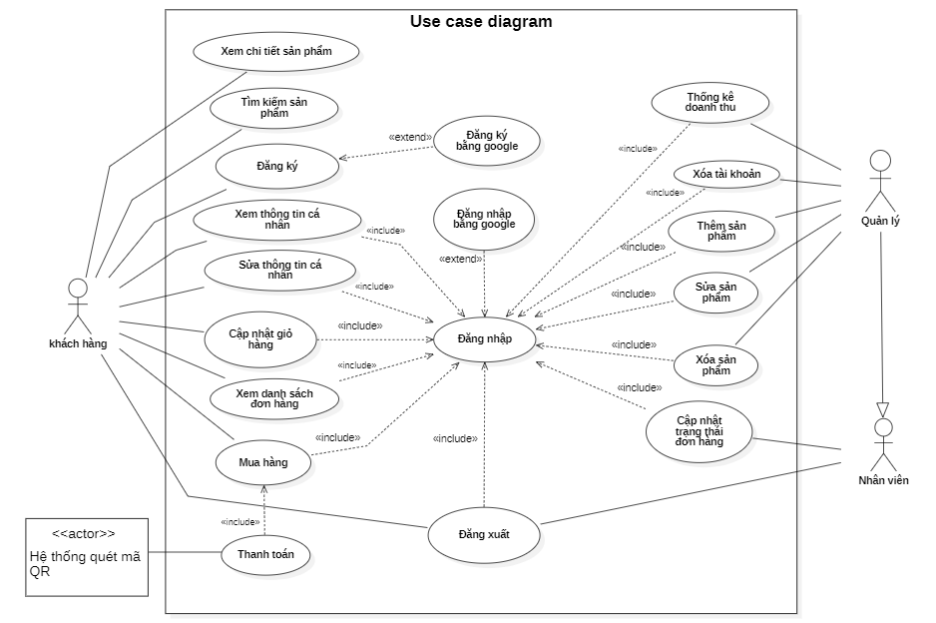

## 3. Lược đồ quan hệ ERD

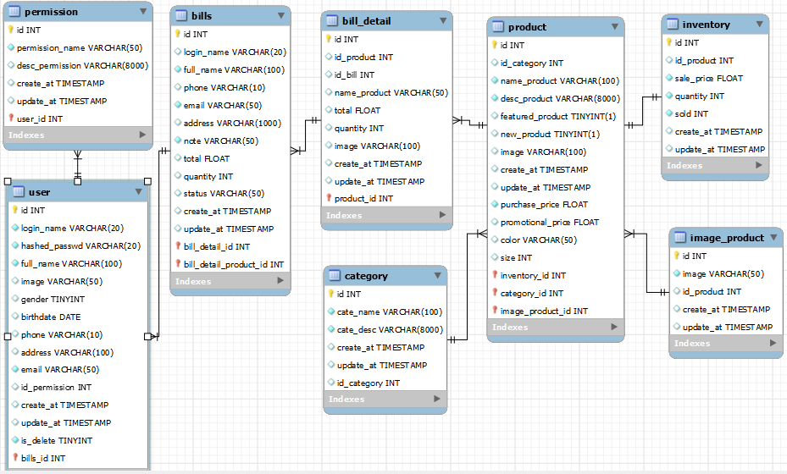

## 5. Lược đồ trình tự (Sequence Diagram – SD)

### 5.1. SSD đăng nhập

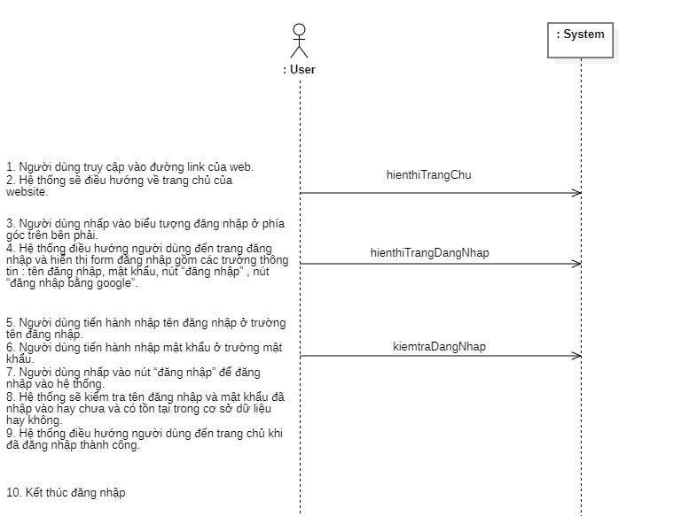

#### 5.1.1. SD hienthiTrangChu

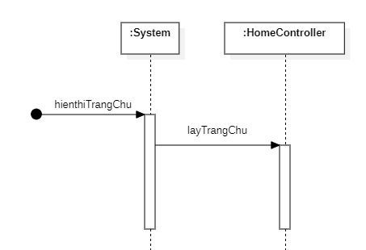

#### 5.1.2. SD hienthiTrangDangNhap

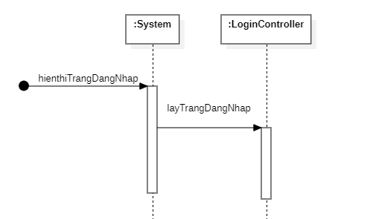

#### 5.1.3. SD kiemtraDangNhap

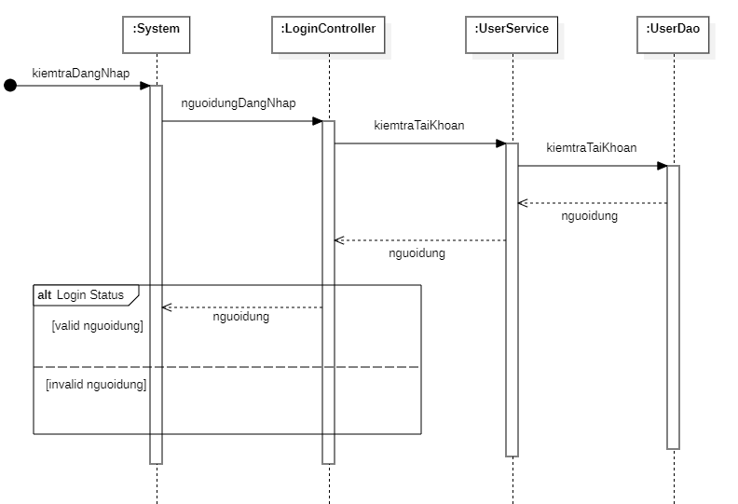

### 5.2. SSD cập nhật giỏ hàng

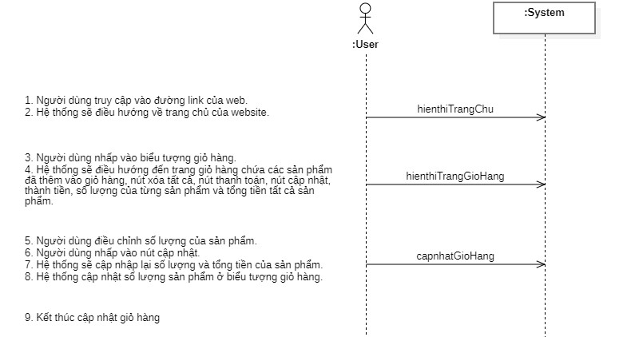

#### 5.2.1. SD hienthiTrangChu



#### 5.2.2. SD hienthiTrangGioHang

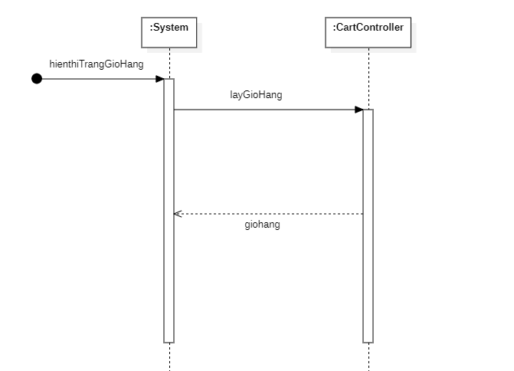

#### 5.2.3. SD capnhatGioHang

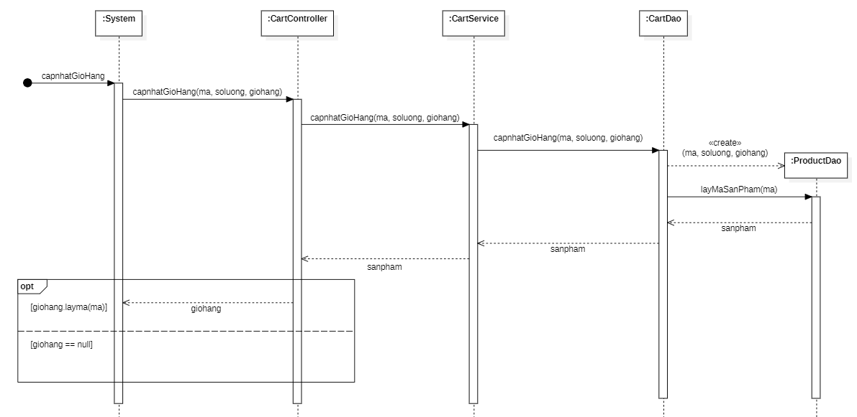

### 5.3. SSD mua hàng

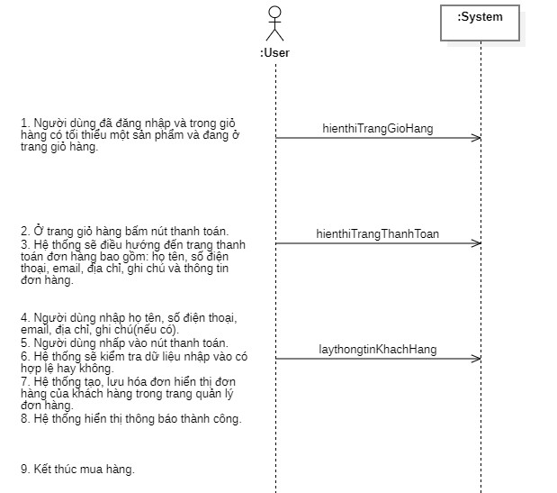

#### 5.3.1. SD hienthiTrangGioHang



#### 5.3.2. SD hienthiTrangThanhToan

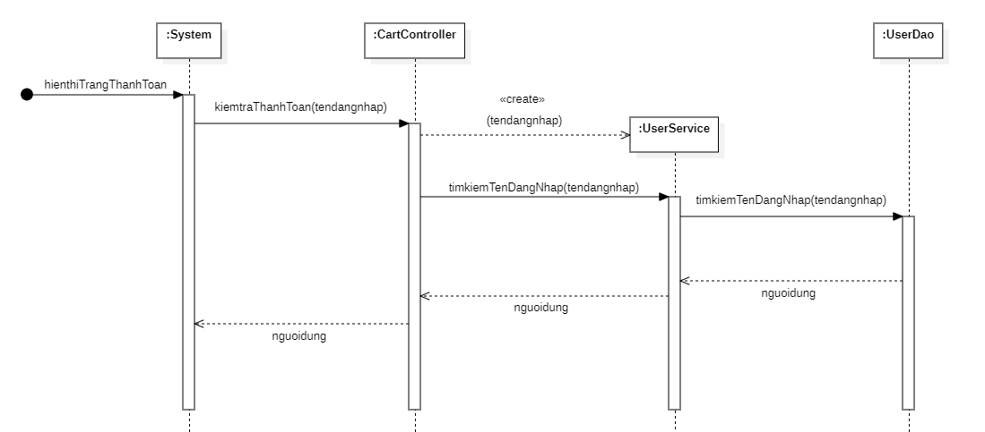

#### 5.3.3. SD laythongtinKhachHang

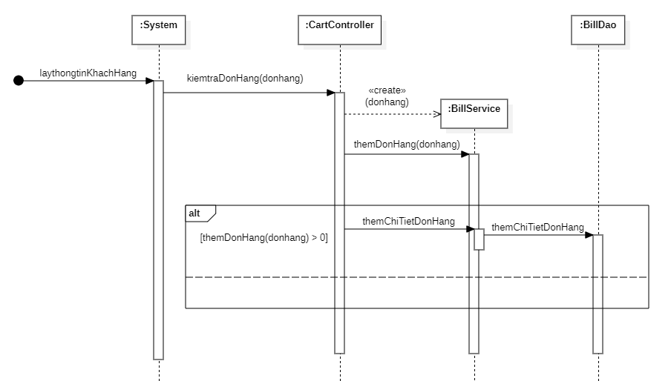

### 5.4. SSD thêm sản phẩm

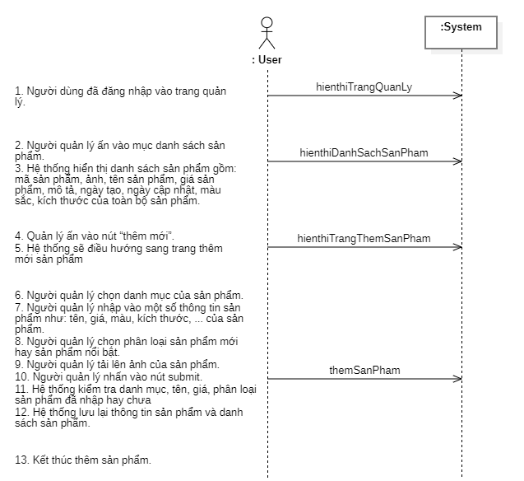

#### 5.4.1. SD hienthiTrangQuanLy

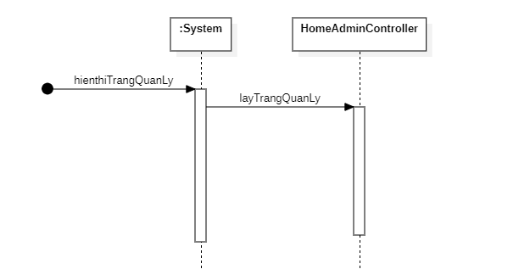

#### 5.4.2. SD hienthiDanhSachSanPham

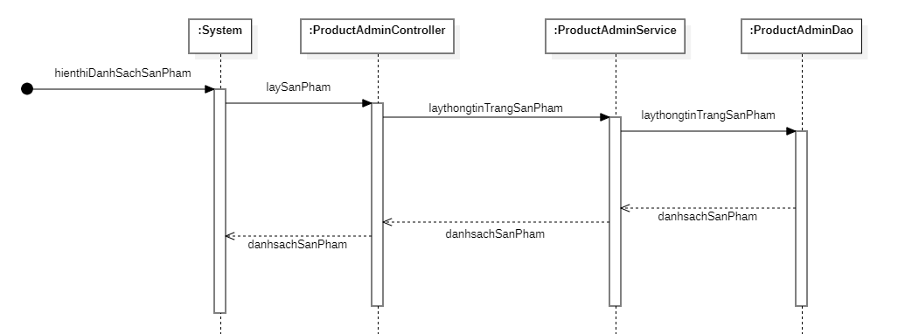

#### 5.4.3. SD hienthiTrangThemSanPham

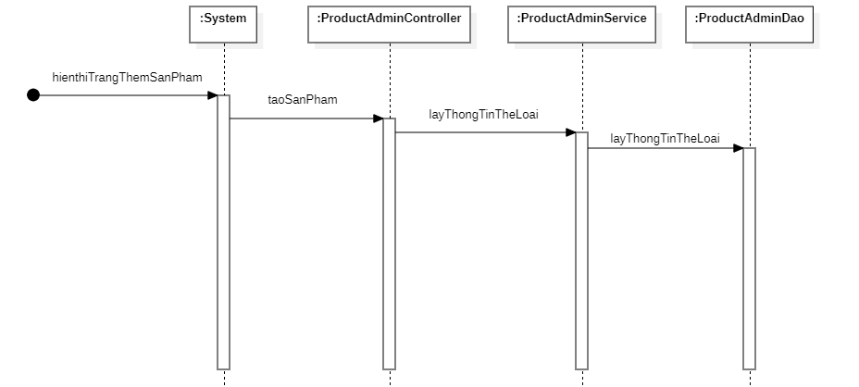

#### 5.4.4. SD themSanPham

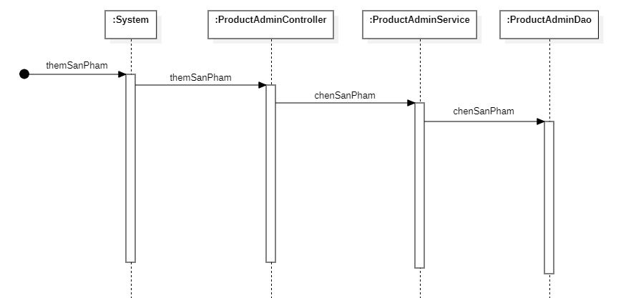

### 5.5. SSD xóa sản phẩm

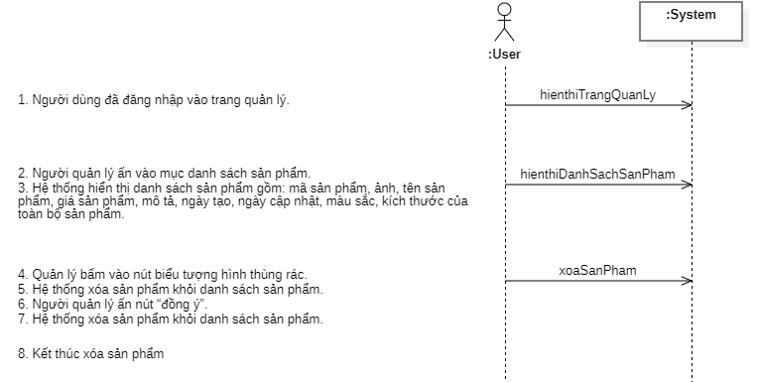

#### 5.5.1. SD hienthiTrangQuanLy



#### 5.5.2. SD hienthiDanhSachSanPham



#### 5.5.3. SD xoaSanPham

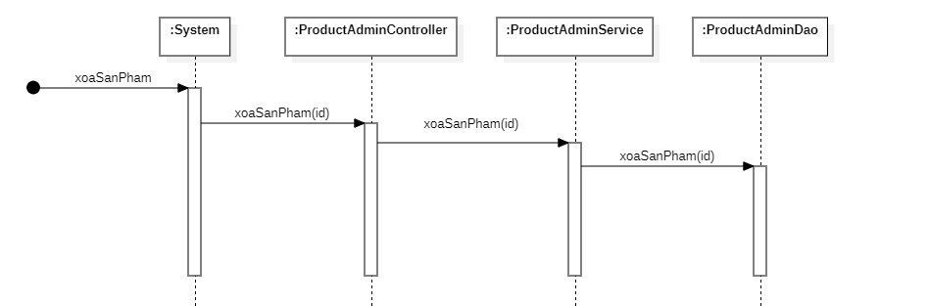

### 5.6. SSD cập nhật trạng thái đơn hàng

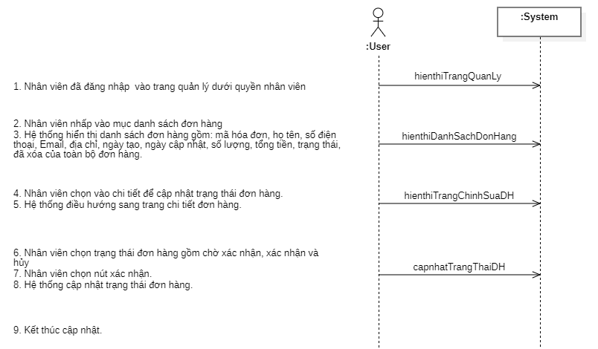

#### 5.6.1. SD hienthiTrangQuanLy



#### 5.6.2. SD hienthiDanhSachDonHang

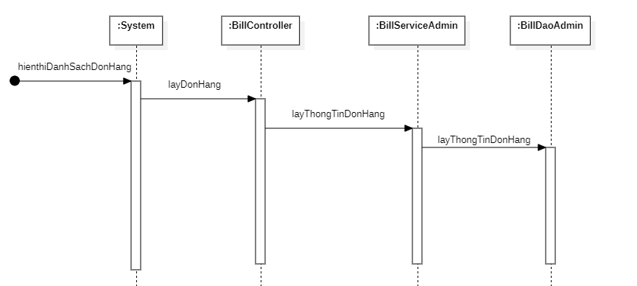

#### 5.6.3. SD hienthiTrangChinhSuaDH

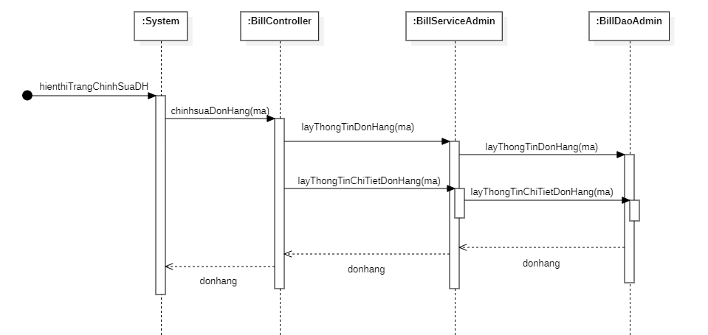

#### 5.6.4. SD capnhatTrangThaiDonHang

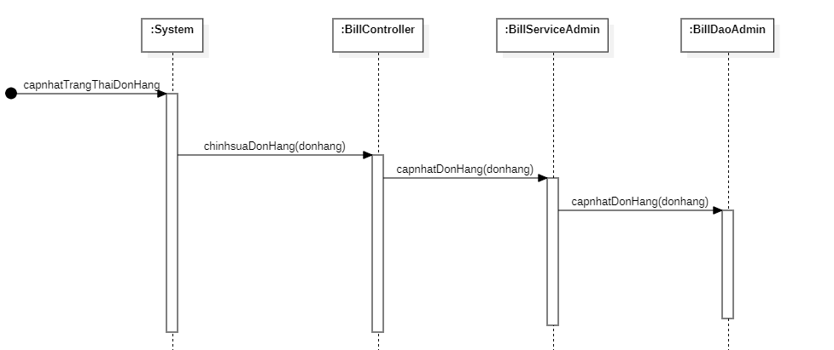

### 5.7. SSD xem chi tiết sản phẩm

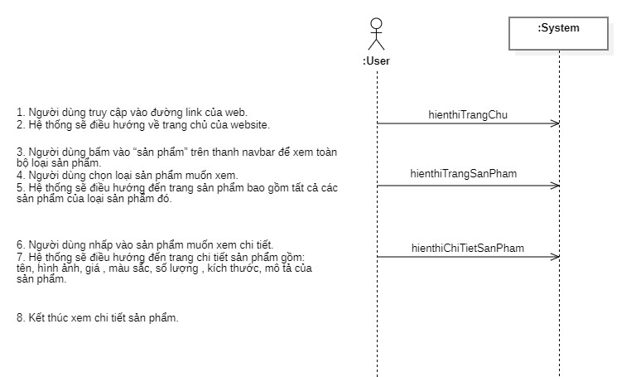

#### 5.7.1. SD hienthiTrangChu



#### 5.7.2. SD hienthiTrangSanPham

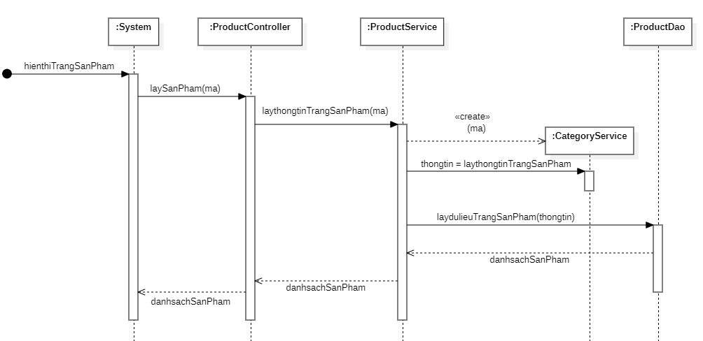

#### 5.7.3. SD hienthiChiTietSanPham

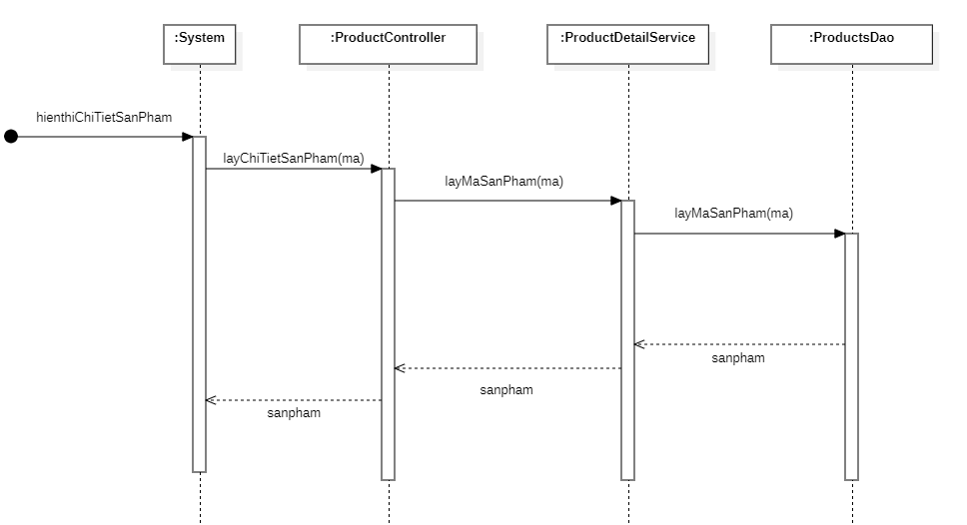

## 6. Hướng dẫn cài đặt và chạy

### 6.1. Sơ lược về project

- Link project: <https://github.com/CTminhduc/SouvenirShop_BMW.git>

- Ngôn ngữ lập trình: Java

- Framework: Spring MVC

- Cơ sở dữ liệu: MySQL

- Version control: GitHub

- IDE: Spring tool suite 4.0 for Eclipse

### 6.2. Hướng dẫn cài đặt

**Bước 1:** Tải project từ github về bằng câu lệnh:

git clone <https://github.com/CTminhduc/SouvenirShop_BMW.git>

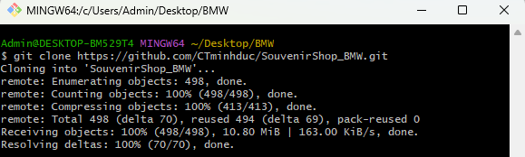

**Bước 2:** Import project vào IDE

Mở 1 IDE bất kỳ hỗ trợ java ( Nên dùng STS cho eclipse ). Chọn file -> Open Project From file System -> Directory -> Chọn project -> Finish

# Phần 2: Bảo mật website

## Kiểm tra thủ công (manual)

### Insecure Direct Object Reference ( IDOR )

#### Khái niệm

IDOR là cụm từ viết tắt của Insecure Direct Object Reference (Tham chiếu đối tượng trực tiếp không an toàn). Lỗ hổng này nằm trong TOP 10 lỗ hổng nguy hiểm mà OWASP đã đưa ra IDOR. Lỗ hổng này xảy ra khi chương trình cho phép người dùng truy cập tài nguyên (dữ liệu, file, thư mục, database..) một cách trực tiếp thông qua dữ liệu do người dùng cung cấp nhưng kém an toàn.

Nguyên nhân sâu xa của lỗ hổng IDOR nằm ở cơ chế phân quyền và kiểm soát truy cập người dùng trên website. Việc website không phân quyền đúng cũng như kiểm soát chặt chẽ việc truy cập tài nguyên của user trên hệ thống dẫn đến việc truy cập trái phép từ kẻ tấn công.

IDOR không chỉ cho phép truy cập thông tin trái phép của người dùng khác mà còn có thể cho phép kẻ tấn công thực hiện thay đổi hoặc xóa dữ liệu của người dùng khác. Vì vậy lỗ hổng này có mức độ nguy hiểm rất cao, gây hậu quả nghiêm trọng tới người dùng. Đặc biệt là các hệ thống có dữ liệu quan trọng của người dùng như: mạng xã hội, tài chính - ngân hàng, y tế..

#### Tấn công project

Trong project, tại trang xem thông tin cá nhân, để ý trên url người dùng sẽ thấy có thể tìm kiếm thông tin cá nhân theo “Login name” bằng cách thay đổi trực tiếp giá trị “user1” trên thanh url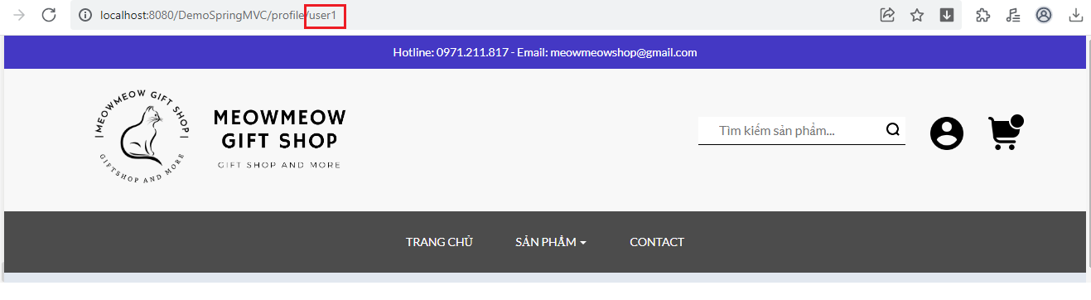

Tuy nhiên vấn đề xảy ra khi người dùng thay đổi giá trị “user1” không phải của mình.

Lấy ví dụ tài khoản của người dùng với Login name: user2.

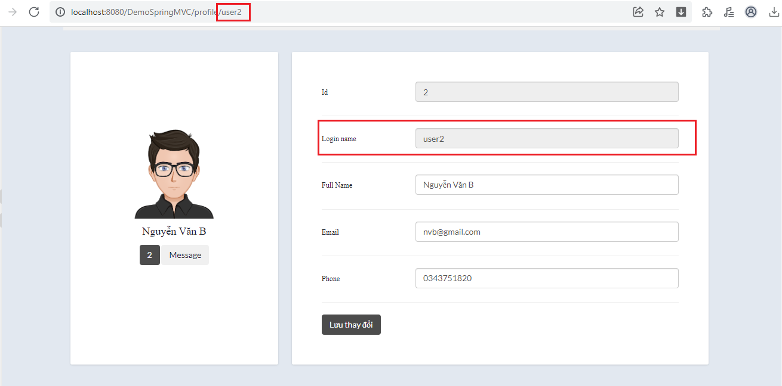

Người dùng với Login name: “user2”. Khi thay đổi giá trị “user2” trên url có thể truy cập và xem thông tin cá nhân của người dùng với Login name: “user3”

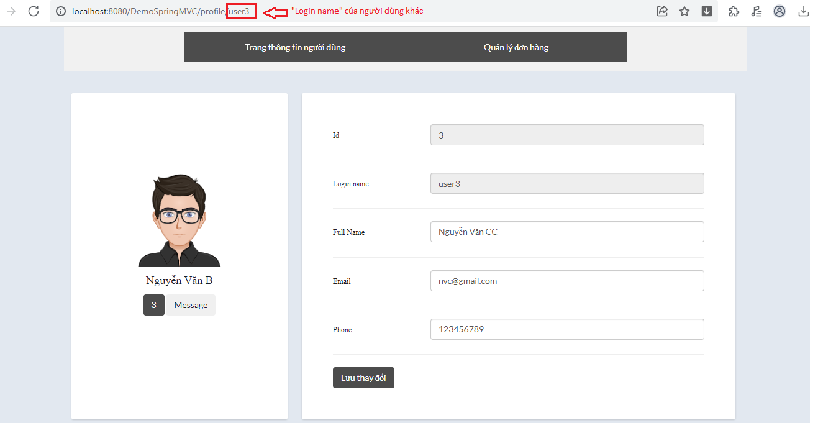

Như vậy, các thông tin cá nhân có thể bị đọc bởi người dùng khác.

#### Nguyên nhân

Nguyên nhân đến từ phía server đã không tiến hành kiểm tra trước khi người dùng tiến hành đăng nhập vào trang web.

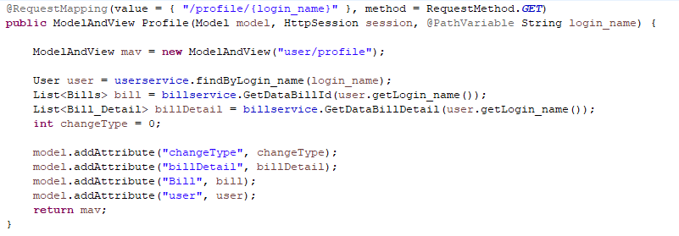

Việc giá trị Login name được lấy trực tiếp từ đường dẫn mà không qua bất kỳ kiểm tra nào đã khiến cho thông tin hóa cá nhân có thể dễ dàng bị truy cập bởi người dùng trái phép.

#### Khắc phục

Nên để khắc phục, ta sẽ tiến hành viết thêm code kiểm tra:

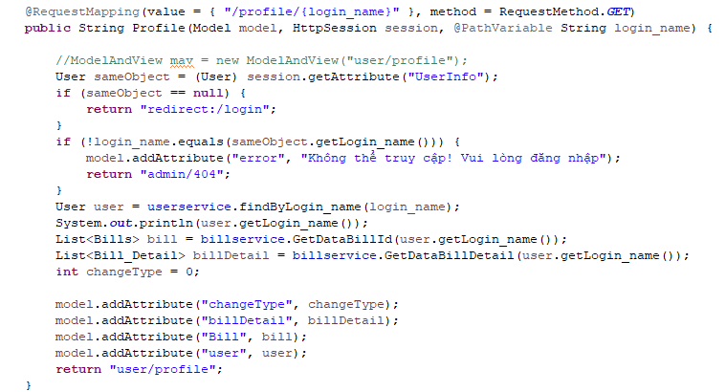

Khi người dùng cố ý thay đổi “Login name” để truy cập vào thông tin cá nhân của người khác, website sẽ dẫn đến màn hình lỗi:

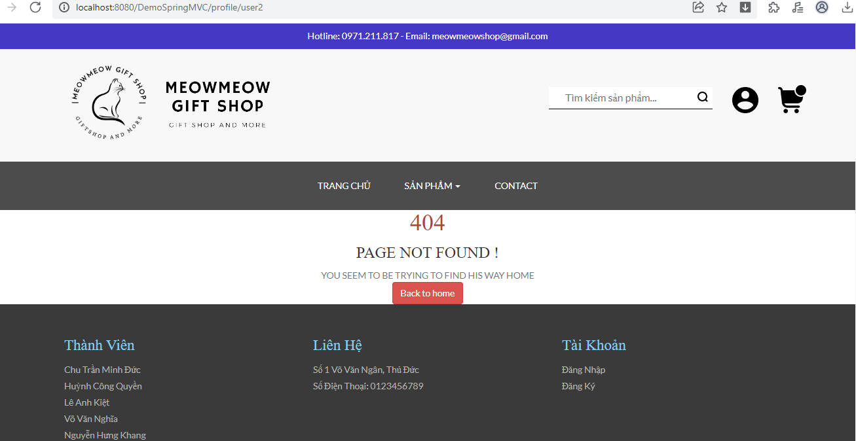

IDOR là một lỗ hổng nguy hiểm có thể đe dọa quyền riêng tư của người dùng và tính toàn vẹn của ứng dụng của bạn. Việc tuân thủ các cơ chế phân quyền chặt chẽ và kiểm tra ứng dụng kĩ sẽ giúp các bạn hạn chế được nguy cơ về lỗ hổng bảo mật IDOR.

### Hidden Field Manipulation

#### Khái niệm

Là thể loại tấn công web trong đó lợi dụng các ô input được ẩn đi bởi các lập trình viên. Các ô input này thường chứa giá trị như: id, session id,... Hacker sẽ sử thay đổi giá trị các ô input này để vượt qua cơ chế bảo mật của website và gửi yêu cầu đến phía server. Nếu server kiểm tra dữ liệu lỏng lẻo, không có cơ chế xác thực người dùng. Hacker có thể thay đổi được các dữ liệu quan trọng.

#### Tấn công project

Trong project, tại trang quản lý thông tin cá nhân, người dùng có thể tùy ý chỉnh sửa thông tin tài khoản của mình tại form chỉnh sửa.

Tuy nhiên khi kiểm tra bằng F12, ta có thể nhận ra tồn tại thẻ input với thuộc tính là hidden, thẻ input này cho phép thay đổi email của yêu cầu chỉnh sửa.

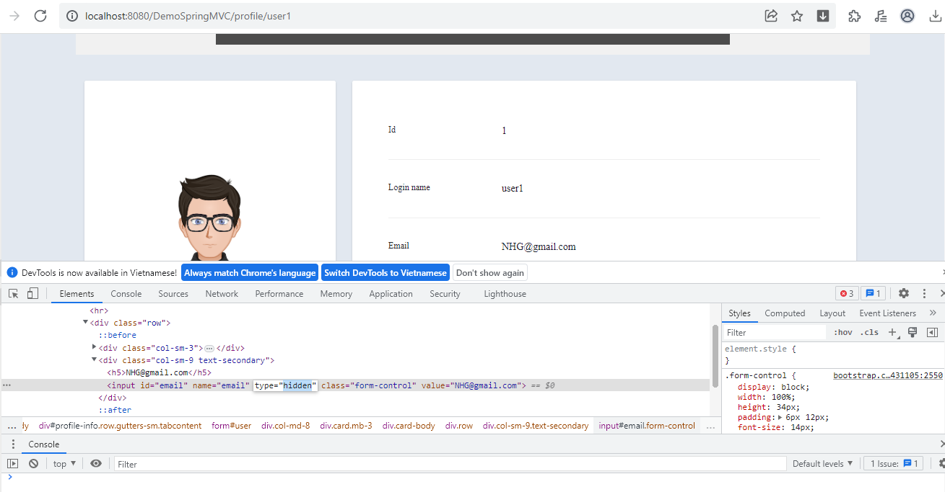

Khi ta loại bỏ thuộc tính “hidden”, 1 ô input hiện ra cho phép ta chỉnh sửa email:

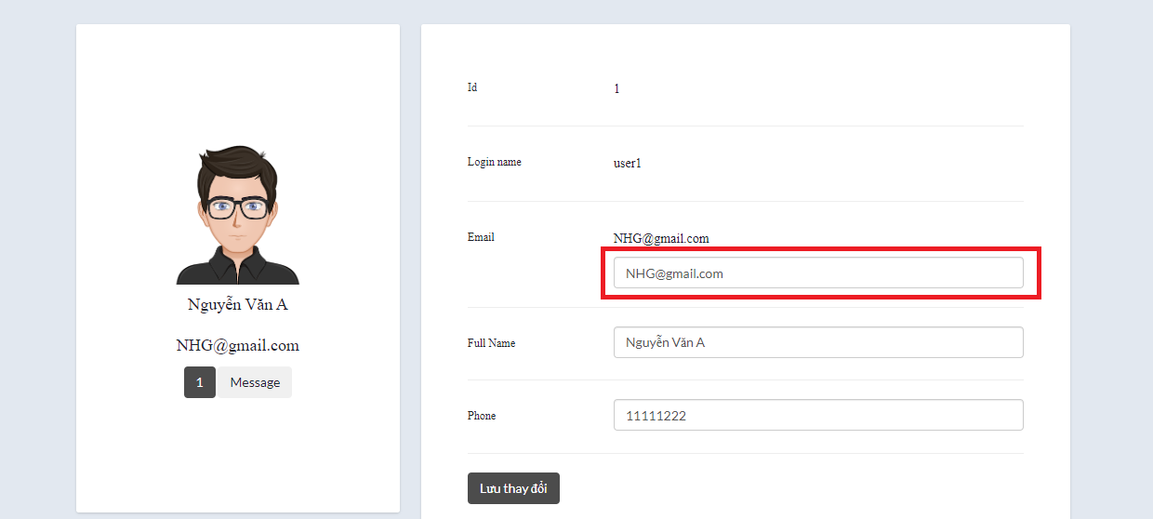

Sau đó, thay đổi email ở ô hidden thành email của người dùng khác, sau đó chỉnh sửa thông tin mình mong muốn ở form chỉnh và bấm nút “Lưu thay đổi”

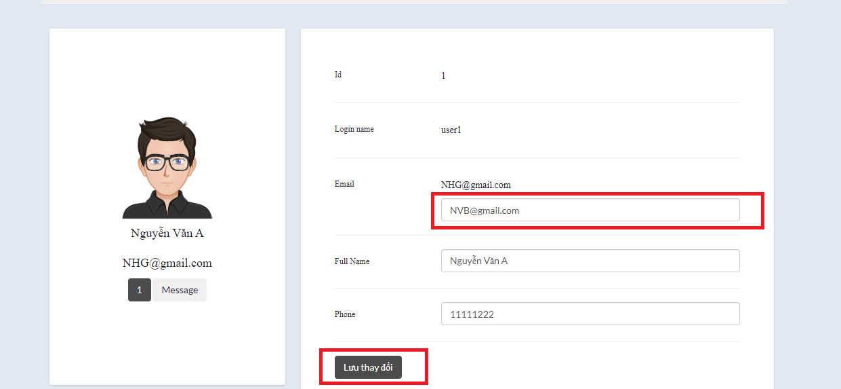

Ta kiểm tra bằng cách đăng nhập vào tài khoản nạn nhân ([NVB@gmail.com](mailto:NVB@gmail.com)) và thông tin của nạn nhân đã bị chỉnh sửa trái phép bởi người dùng khác

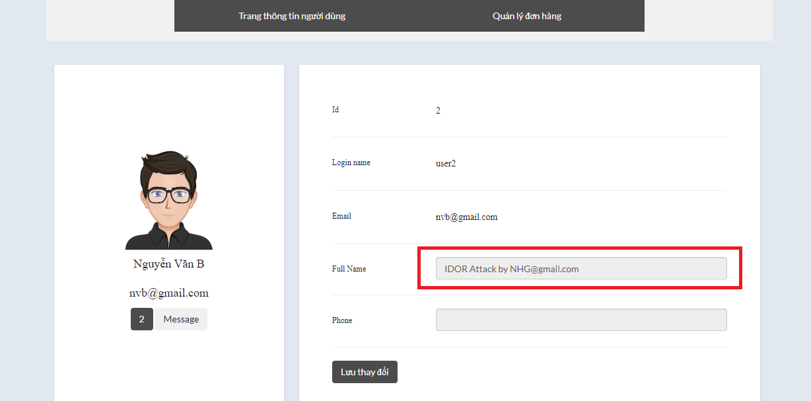

#### Nguyên nhân

Xem lại code, tại phần chỉnh sửa thông tin của người dùng, đồng thời lấy giá trị email từ ô input chứa thuộc tính hidden.

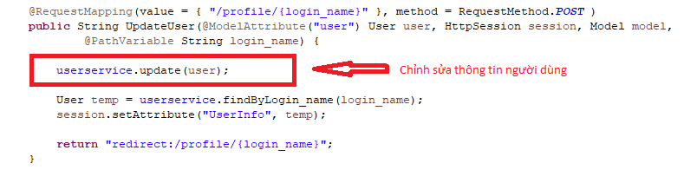

Trong lớp truy vấn dữ liệu có update trường thuộc tính “email”

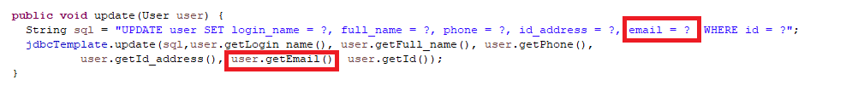

#### Khắc phục

Để khắc phục lỗi ta không cho phép chỉnh sửa “email” từ người dùng

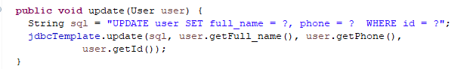

Đồng thời loại bỏ hidden ở ô input “email”

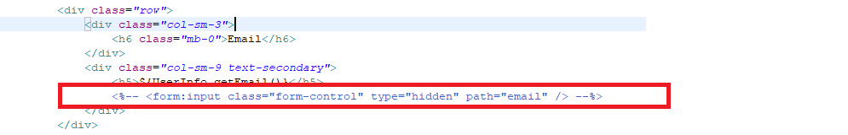

## Quét bằng OWAS ZAP

### Các lỗi OWASP ZAP quét được

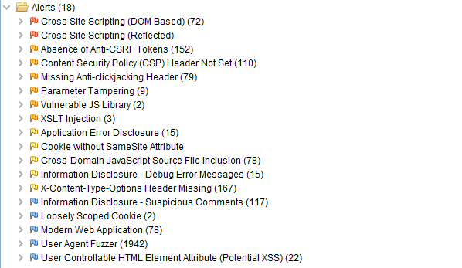

### Vulnerable Library

#### Khái niệm

Vulnerabe library là các thành phần thư viện chứa các lỗi bảo mật có thể bị tấn công bởi hacker. Ngày nay, các trang web đều sử dụng rất nhiều các gói thư viện được xây dựng sẵn từ các bên thứ 3. Nếu lập trình viên không chú ý kỹ khi sử dụng các thư viện này. Rất có thể các thư viện chứa các lỗ hổng bảo mật chưa được phát hiện hoặc được phát hiện và được vá ở các phiên bản tiếp theo. Nhưng trang web vẫn sử dụng các gói thư viện cũ và dẫn đến các lỗi không đáng có.

#### Lỗ hổng trong project

ZAP đã quét được 1 số thư viện chứa lỗ hổng bảo mật trong trang web như:



Lỗi thư viện boostrap-3.1.1.min.js

* Phiên bản hiện tại là 3.1.1, phiên bản này có thể bị tấn công XSS thông qua các:

+ Plugin: tooltip, collapse, scrollspy.

+ Attribute: data-target, data-viewport, data-template, data-content, data-title.

* Link tham khảo: <https://security.snyk.io/package/npm/bootstrap/3.1.1>

Lỗi thư viện jquery.min.js

* Phiên bản này chứa các lỗ hổng có thể bị tấn công qua:

+ Cross-Site Scripting (XSS): kẻ tấn công chèn mã độc hoặc mã độc dạng script vào trang web, khiến người dùng khác thực thi mã độc đó trong trình duyệt của họ.

+ Denial-of-Service (DoS): Một lỗ hổng bảo mật trong jQuery có thể bị khai thác để gửi các yêu cầu không hợp lệ hoặc yêu cầu quá tải tới máy chủ, gây ra sự cố với dịch vụ hoặc hệ thống không thể sử dụng được.

+ Remote Code Execution (RCE): Nếu ứng dụng web chấp nhận và thực thi các lệnh trên máy chủ từ đầu vào không an toàn, kẻ tấn công có thể khai thác lỗ hổng này để thực thi mã nguy hiểm hoặc điều khiển máy chủ từ xa.

+ Prototype Polution: kẻ tấn công có thể sửa đổi Object.prototype

#### Khắc phục

Trang web sử dụng các thư viện cũ, lỗi thời, chứa các lỗ hổng đã được thông báo và sửa lỗi ở các phiên bản tiếp theo. Vì vậy, việc cập nhật phiên bản thư viện là cần thiết đối với 2 thư viện này.

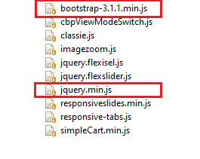

Link tải phiên bản boostrap mới nhất: <https://getbootstrap.com/docs/5.3/getting-started/download/>

Link tải phiên bản jquery mới nhất: <https://code.jquery.com/jquery-3.7.0.min.js>

### Cross-Domain JavaScript Source File Inclusion

#### Khái niệm

Cross-Domain JavaScript Source File Inclusion là cảnh báo bảo mật có thể xảy ra khi trang web bao gồm và có khả năng chạy một hoặc nhiều tệp Javascript từ miền của bên thứ ba.

Nếu một ứng dụng web với các thẻ <script> lấy dữ liệu từ một miền khác, dữ liệu được lấy sẽ được chạy trên trang web như là một phần của trang web đó.

Trong một số trường hợp, kẻ tấn công có thể áp đặt mã hóa UTF-16 mặc dù bộ ký tự của thẻ <script> đã được đặt. Điều này giúp kẻ tấn công làm rò rỉ dữ liệu ở các định dạng khác nhau như JSON, XML, v.v. Khi người dùng gửi yêu cầu, tập lệnh sẽ được cập nhật cùng với thông báo phản hồi. Nếu phản hồi được lưu trữ trong các biến toàn cục, mọi người đều có thể đọc được. Nếu thông tin nhạy cảm được bao gồm trong phản hồi JSONP, thì hàm được thực thi có thể bị ghi đè để lấy thông tin nhạy cảm. Thủ thuật này cũng có thể được sử dụng cho các chức năng toàn cục. Thay vì ghi đè các hàm đã thực thi, chúng có thể sử dụng các hàm gọi lại được mã hóa tùy chỉnh cho các hàm toàn cục.

Khi một số tệp JavaScript ứng dụng của bạn nằm trên miền của bên thứ ba và không do bạn quản lý, kẻ tấn công có thể cố chiếm đoạt miền đó hoặc truy cập vào máy chủ của bên thứ ba đó để sửa đổi các tệp này và các tệp này có thể thực thi người dùng truy cập vào trang web.

#### Lỗ hổng trong project

ZAP đã quét được lỗ hổng bảo mật trong trang web như:

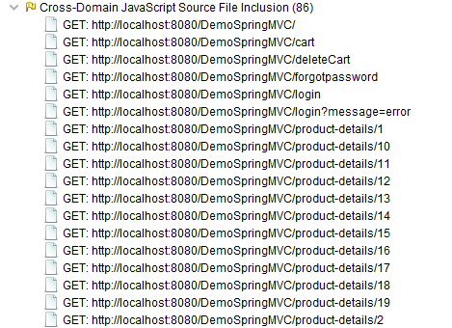

Nhóm đã sử dụng thẻ <script /> để lấy dữ liệu từ nguồn thứ 3 (google)



Ảnh hưởng của lỗ hổng:

* Có thể thực thi javascript độc hại.
* Thao tác và rò rỉ dữ liệu người dùng có thể xảy ra.
* Chức năng có thể thay đổi và chuyển hướng dữ liệu.
* Nhiễm phần mềm độc hại.

#### Khắc phục

Nguyên tắc chung để tránh khỏi tấn công từ lỗ hỏng này là luôn lưu trữ tất cả các tệp ứng dụng trên các máy chủ thuộc quyền quản lý hoặc dịch vụ bên thứ ba được công nhận và đáng tin cậy, công khai.

Tránh đặt thông tin nhạy cảm bên trong tệp javascript hoặc JSONP.

Sử dụng Content Security Policy (CSP): Đặt header CSP trong phản hồi HTTP để giới hạn nguồn và loại tệp JavaScript được chấp nhận trên trang web. CSP sẽ chỉ cho phép tải và thực thi tệp JavaScript từ các nguồn được xác định và từ các loại tệp cụ thể.

Nhóm đã sử dụng các phiên bản tệp JavaScript cục bộ: Thay vì nhúng tệp JavaScript từ nguồn bên thứ ba, nhóm đã tải tệp JavaScript cần thiết về máy chủ và nhúng nó từ nguồn cục bộ. Điều này đảm bảo rằng nhóm sẽ kiểm soát hoàn toàn tệp JavaScript và tránh tiềm năng của lỗ hổng Cross-Domain JavaScript Source File Inclusion.

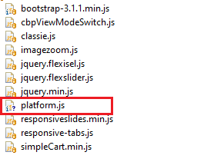

Thay đổi đường dẫn tệp



## Các lỗ hổng không tìm thấy

### SQL Injection

#### Khái niệm

SQL Injection là một kỹ thuật lợi dụng những lỗ hổng về câu truy vấn của các ứng dụng. Được thực hiện bằng cách chèn thêm một đoạn SQL để làm sai lệnh đi câu truy vấn ban đầu, từ đó có thể khai thác dữ liệu từ database.

Thay vì nhập dữ liệu đúng, kẻ tấn công lợi dụng lỗ hổng để insert và thực thi các câu lệnh SQL bất hợp pháp để lấy dữ liệu của người dùng… SQL Injection được thực hiện với ngôn ngữ lập trình SQL. SQL (Structured Query Language) được sử dụng để quản lý dữ liệu được lưu trữ trong toàn bộ cơ sở dữ liệu.

SQL injection có thể gây ra những tác hại như:

* Hack tài khoản cá nhân.
* Ăn cắp hoặc sao chép dữ liệu của trang web hoặc hệ thống.
* Thay đổi dữ liệu nhạy cảm của hệ thống.
* Xóa dữ liệu nhạy cảm và quan trọng của hệ thống.
* Người dùng có thể đăng nhập vào ứng dụng với tư cách người dùng khác, ngay cả với tư cách quản trị viên.

#### Quét bằng SQLMap

SQLMAP là công cụ khai thác những lổ hỏng của cơ sở dữ liệu SQL. Công cụ này được xem là công cụ khai thác SQL tốt nhất hiện nay. Được giới bảo mật và giới hacker sử dụng thường xuyên.

Đây là công cụ mã nguồn mở, tự động hóa quá trình phát hiện và khai thác lỗ hổng SQL. Nó đi kèm với một công cụ phát hiện mạnh mẽ, nhiều tính năng thích hợp cho trình kiểm tra thâm nhập cuối cùng.

Để xem các lệnh có thể sử dụng dùng câu lệnh: python sqlmap.py -h

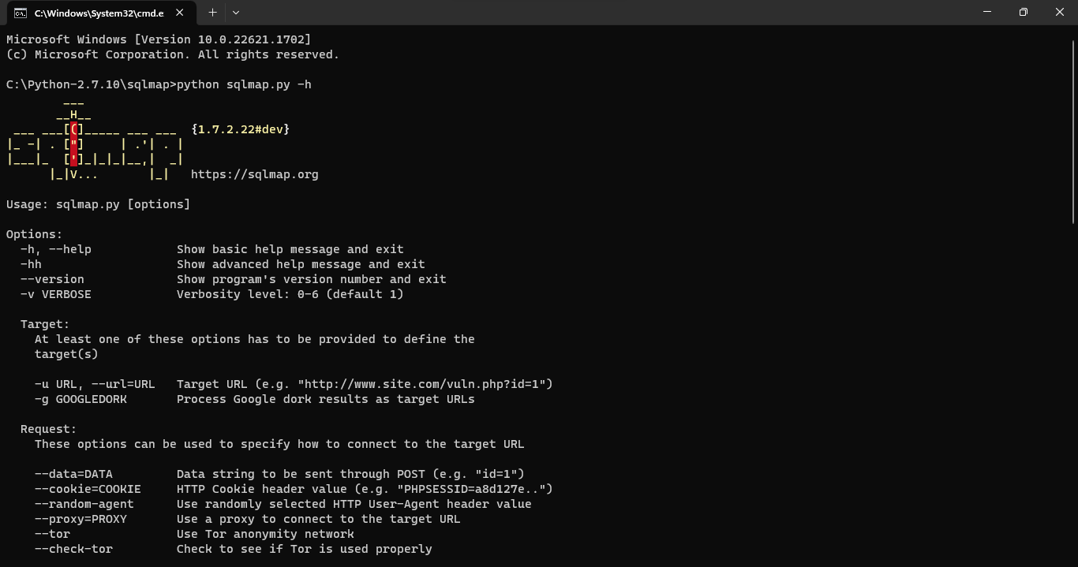

Để tiến hành quét tất cả URL có trên đường dẫn là <http://localhost:8080/>, ta sử dụng câu lệnh: python sqlmap.py -u "http://localhost:8080/" --crawl=3 --dbms=mysql --batch --random-agent